Анализ поисковой выдачи в Яндекс и Google и предложения по репутационному менеджменту
«Полетаева (Шипилова) Елена Владиславовна»
Анализ поисковой выдачи в Яндекс и Google осуществлялся по следующим запросам:
Полетаева, шипилова, полетаева елена, елена полетаева, шипилова елена, елена шипилова, полетаева елена владиславовна, елена владиславовна полетаева, шипилова елена владиславовна, елена владиславовна шипилова, полетаева (шипилова), полетаева (шипилова) елена, елена полетаева (шипилова), полетаева (шипилова) елена владиславовна, елена владиславовна полетаева (шипилова), полетаева ен+, шипилова ен+, полетаева елена ен+, елена полетаева ен+, шипилова елена ен+, елена шипилова ен+, полетаева елена владиславовна ен+, елена владиславовна полетаева ен+, шипилова елена владиславовна ен+, елена владиславовна шипилова ен+, полетаева (шипилова) ен+, полетаева (шипилова) елена ен+, елена полетаева (шипилова) ен+, полетаева (шипилова) елена владиславовна ен+, елена владиславовна полетаева (шипилова) ен+, полетаева pr, шипилова pr, полетаева елена pr, елена полетаева pr, шипилова елена pr, елена шипилова pr, полетаева елена владиславовна pr, елена владиславовна полетаева pr, шипилова елена владиславовна pr, елена владиславовна шипилова pr, полетаева (шипилова) pr, полетаева (шипилова) елена pr, елена полетаева (шипилова) pr, полетаева (шипилова) елена владиславовна pr, елена владиславовна полетаева (шипилова) pr, шипилова ен+ холдинг, елена шипилова ен+ холдинг, шипилова елена ен+ холдинг, шипилова елена владиславовна ен+ холдинг, shipilova en+, elena shipilova en+, shipilova elena en+, shipilova pr, shipilova elena pr, elena shipilova pr.
Общее кол-во запросов выбранных для анализа составляет 55 шт.
Результаты поисковой выдачи с разделением материалов на – негатив, позитив, нейтрал.
Google_(Russia_ru) ТОП-20
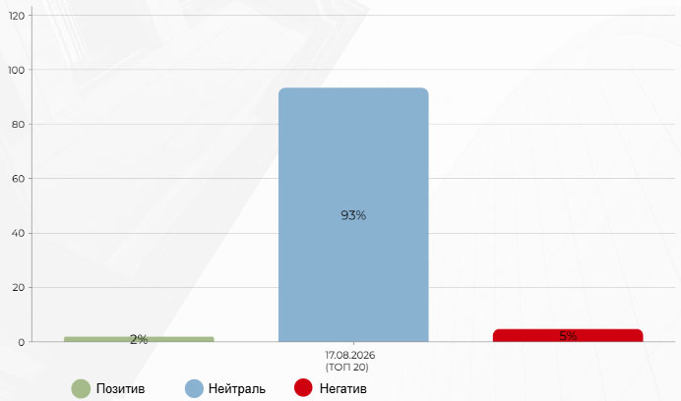
Кол-во негативных материалов ТОП-20 – 52 шт. = 4.7%
Кол-во позитивных материалов ТОП-20 – 21 шт. = 1.9%
Кол-во нейтральных материалов ТОП-20 – 1027 шт. = 93.4%

Yandex_(Russia_ru) ТОП-20
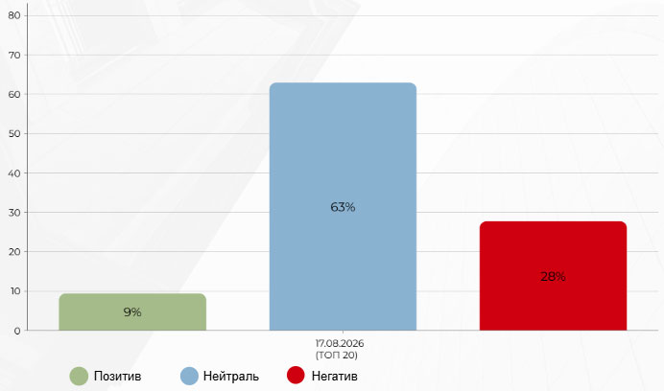
Кол-во негативных материалов ТОП-20 – 305 шт. = 27.7%
Кол-во позитивных материалов ТОП-20 – 103 шт. = 9.4%
Кол-во нейтральных материалов ТОП-20 – 692 шт. = 62.9%

Таким образом, можно сделать вывод: фамилия Шипилова в связке с ЕН+, PR и полным именем подверглась целенаправленной атаке с созданием десятков сайтов-копий с негативными заголовками. Это серьезно подрывает репутацию. Фамилия Полетаева отдельно страдает меньше, но в комбинациях с Шипиловой также негативизируется. Есть позитивные ресурсы (RASO, ТАСС, ircity), но они подавляются массой компромата.
Общая оценка репутационного фона
Вывод: Репутационный фон крайне неблагоприятный по всем запросам, содержащим фамилию Шипилова в сочетании с ЕН+, PR или полным ФИО. Фамилия Полетаева сама по себе остаётся в нейтральной зоне, однако в комбинациях со старой фамилией и профессиональными маркерами неизбежно оказываются под влиянием негативного информационного фона.
Ключевые негативные факторы
1. Организованная атака через сетку сайтов-однодневок. Более 70% негативных результатов порождены копиями одной и той же статьи (часто с заголовками: «Гнилой пиар Елены Полетаевой», «EN и шантажистка Елена Шипилова», «Как сомнительный PR-специалист угрожает бизнесу Дерипаски»), которые размножены на десятках доменов типа politica-24.com, iskra.today, dedal-club.com, rasstriga2.com, europeanpartners.org и других. Это классический чёрный SEO-вброс.
2. Англоязычный сегмент полностью захвачен. Запросы shipilova en+ / elena shipilova en+ ведут на англоязычные клоны с теми же обвинениями, что наносит ущерб международной репутации.
3. Наиболее уязвимые запросы: все варианты с шипилова pr, шипилова ен+ холдинг, шипилова елена владиславовна pr – здесь количество негативных ссылок может достигать 13–16 из 20, фактически вытесняя любую другую информацию.
4. Позитивные активы не выдерживают конкуренции. Даже сильные ресурсы (профиль на сайте РАСО, упоминания в ТАСС, статья на IRCity) не попадают в ТОП-10 по «грязным» запросам из-за веса раскрученной сетки.
Условно чистые зоны
Запросы без профессиональных ключей (полетаева, шипилова, елена полетаева без pr и ен+) в основном заполнены посторонними людьми и не несут репутационных рисков.
Комбинации полетаева ен+ и полетаева елена владиславовна пока удерживают нейтральный баланс, но уже «заражены» единичными негативными публикациями.
Необходимые меры
1. Вытеснение негатива. Создание и SEO-продвижение собственных контролируемых сайтов (персональные площадки например на домене poletaeva.pro / elena-poletaeva.ru, усиленные блоги на авторитетных площадках, профиль в международных деловых сетях). Во избежание пессимизации собственных контролируемых ресурсов необходимо обеспечить контролируемый, постепенный ввод площадок в информационное поле.
2. Юридическая очистка. Часть негативного контента носит откровенно клеветнический характер (обвинения без доказательств). Рекомендуется направить жалобы на домены-клоны с требованием удаления или деиндексации.
3. Позитивная волна. Инициировать экспертные интервью и статьи с размещением на сторонних площадках с качественными показателями ТИЦ, PR с фокусом на PR-кейсы ЕН+, обязательно используя в заголовках и тексте ключевые слова Полетаева, PR, Эн+.
4. Продвижение. Работа с актуальными ресурсами, находящихся в ТОП и за его пределами, продвижение новых статей, размещенных на новостных ресурсах, новых созданных собственных контролируемых площадок.
5. Мониторинг и оперативное реагирование. При появлении новых вбросов публиковать оптимизированный позитивный материал. Использовать для разового размещения не менее 100 сторонних площадок.

Ключевые слова для корректировки информационного поля выдачи поисковых систем:

- Полетаева
- Шипилова
- Полетаева Елена
- Елена Полетаева
- Шипилова Елена
- Елена Шипилова
- Полетаева Елена Владиславовна
- Елена Владиславовна Полетаева
- Шипилова Елена Владиславовна
- Елена Владиславовна Шипилова
- Полетаева (Шипилова)
- Полетаева (Шипилова) Елена
- Елена Полетаева (Шипилова)
- Полетаева (Шипилова) Елена Владиславовна
- Елена Владиславовна Полетаева (Шипилова)
- Полетаева ЕН+
- Шипилова ЕН+
- Полетаева Елена ЕН+
- Елена Полетаева ЕН+
- Шипилова Елена ЕН+
- Елена Шипилова ЕН+
- Полетаева Елена Владиславовна ЕН+
- Елена Владиславовна Полетаева ЕН+
- Шипилова Елена Владиславовна ЕН+
- Елена Владиславовна Шипилова ЕН+
- Полетаева (Шипилова) ЕН+
- Полетаева (Шипилова) Елена ЕН+
- Елена Полетаева (Шипилова) ЕН+
- Полетаева (Шипилова) Елена Владиславовна ЕН+
- Елена Владиславовна Полетаева (Шипилова) ЕН+
- Полетаева PR
- Шипилова PR
- Полетаева Елена PR
- Елена Полетаева PR
- Шипилова Елена PR
- Елена Шипилова PR
- Полетаева Елена Владиславовна PR
- Елена Владиславовна Полетаева PR
- Шипилова Елена Владиславовна PR
- Елена Владиславовна Шипилова PR
- Полетаева (Шипилова) PR
- Полетаева (Шипилова) Елена PR
- Елена Полетаева (Шипилова) PR
- Полетаева (Шипилова) Елена Владиславовна PR
- Елена Владиславовна Полетаева (Шипилова) PR
- Шипилова ЕН+ Холдинг
- Елена Шипилова ЕН+ Холдинг
- Шипилова Елена ЕН+ Холдинг
- Шипилова Елена Владиславовна ЕН+ Холдинг
- Shipilova En+
- Elena Shipilova En+
- Shipilova Elena En+
- Shipilova PR
- Shipilova Elena PR
- Elena Shipilova PR

Корректировка текстовой выдачи в поисковых системах Яндекс и Google
Выполняемые работы.
Подготовительные работы:
В рамках стратегии будут проведены следующие работы.
– Подготовка статей для размещения на дополнительных площадках. В рамках работ будет подготовлено 50 материалов для размещения на новостных ресурсах и их продвижения в поисковых системах Яндекс, Google для создания положительного имиджа Заказчика в Интернете.
– Создание новых сайтов, наполнение их уникальным текстовым контентом.
– Продвижение площадок, находящихся в выдаче ТОП-30 поисковых систем Яндекс и Google, положительно или нейтрально характеризующих Заказчика (Не менее 20 площадок).
Продвижение:
– Подбор и анализ характеристик дополнительных (новостных) площадок для размещения статей. В рамках выполнения данного вида работ будут подобраны площадки с качественными показателями ТИЦ, PR, Generative Engine Optimization (GEO/AI продвижение).
– Размещение статей на дополнительные площадки.
– Подготовка текстов ссылок для внешних ресурсов.
– Добавление ссылок на внешних ресурсах.
– Закупка контекстных ссылок.
– Улучшение поведенческих факторов.
– Анализ ситуации и корректировка стратегии продвижения.
Поддержка достигнутых результатов:
– Подготовка новых текстов ссылок для размещения на внешних ресурсах.
– Добавление и изменение ссылок на внешних ресурсах.
– Закупка контекстных ссылок.
– Улучшение поведенческих факторов.
– Анализ ситуации и корректировка стратегии продвижения.

См. приложение: Приложение 1 - Google (Russia_ru), Yandex (Россия_ru).xlsx

